生源地贷款

二零一七年第四、五期



2017年8月



生源地信用助学贷款业务受理工作。截至8月29日，全省17个地市、1个省直辖县级行政区划、10个省直管县共签合同354997份，合同金额23.23亿元，其中首次贷款合同123650份，续贷合同231347份。







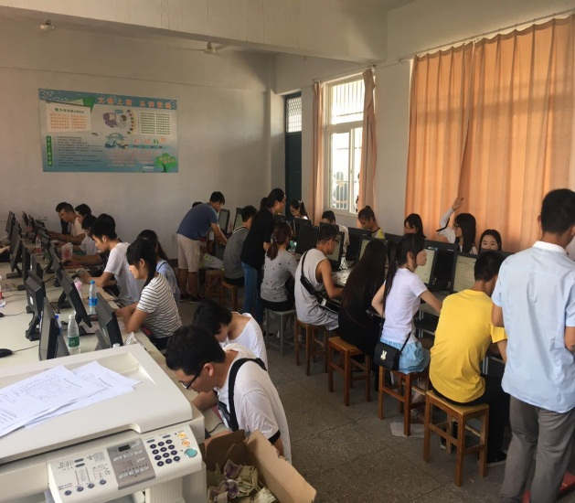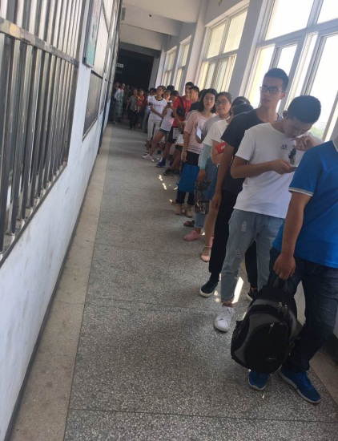**商水县：**及时召开各高中资助负责人会议，把2017年已录取的建档立卡学生数据分别上传到各学校，要求他们挨个通知学生，及早办理生源地贷款，组织建档立卡学生认真填写《大学新生入学资助项目申请表》，把党和政府的温暖及时送到困难学生家中。多举措、快节奏解决工作 中遇到的突发现象。针对周一贷款学生特多的现象我们采取应急预案，把签字盖章分三班进行，尽可能的减少学生和家长等待的时间。1.本周首贷学生有所增加，为方便学生注册，及时启用微机室，增加志愿者全程辅导学生注册，按规范的操作、最快的速度为学生提供最好的服务。2.认真做好贷款学生认定：为了给学生及家长提供方便，我们通过短信告知学生首贷操作流程和注意事项，尽量减少路途奔波。3.通过与扶贫办数据库相比对，及时完善建档立卡学生信息，7月下旬已把数据上传至管理系统，为需要办理贷款的建档立卡学生提供了帮助。4.随着 8月15日计息日临近，我们再次提醒学生提前还款或按时结息，保证还款工作落实到位。

**清丰县：**面对助学贷款办理的高峰出现，我们所有工作人员及志愿者利用下班时间召开会议，制定预案，严格分工，让每位工作人员做耐心细致做好每一项工作，让每位来办理的家长和学生从办理助学贷款过程感到党的惠民政策，让学生树立诚信意识和责任感。

**淅川县：**1、全方位、多角度做好宣传。第一是借助中央电视台经济半小时频道对我县助学贷款进行宣传。第二是发放彩扇，夏送清凉。大学生志愿者对每位来询学生发放印有贷款须知的彩扇，学生及家长边摇扇，边看生源地贷款





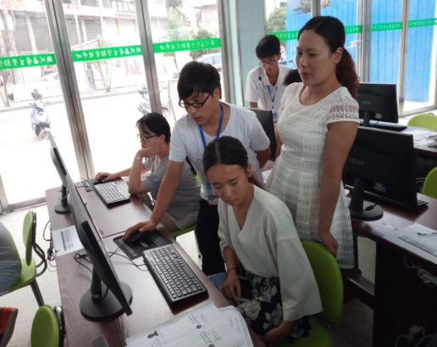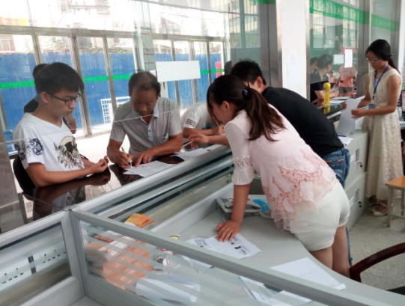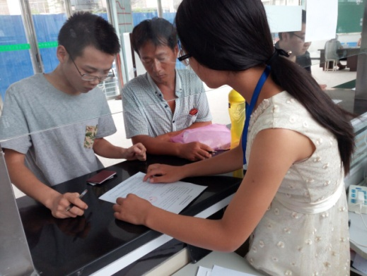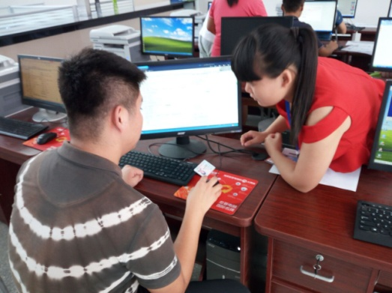相关事项，生源地贷款的政策随着徐徐微风吹送到千家万户。第三是发动已经贷款学生进行宣传。淅川县是山区，有线电视没有普及到偏远山区，这些地方也就成了电视宣传的盲区。针对这种情况我们让已贷款学生联系自己的同学前来贷款，弥补了宣传短板，节省了资助中心人力和物力，扩大了贷款的办理面。2、为避免注册信息错误和签订合同失误，资助中心对前来贷款的学生逐人耐心讲解，现场指导，确保准确无误。3、合理分工，提高效率。我们将资助中心工作人员及大学生志愿者分成咨询受理组、注册指导组、申请验收组、合同打印组、合同签订组五个小组，流水线作业，提高了工作效率，高峰期每天可办理300余人。由于速度快、效率高，深受家长及社会好评。

**焦作市马村区**：为全面掌握辖区内建档立卡贫困家庭和低保户大学生贷款情况，我区采取“一生一询问、一周一核对”，随时登记贫困家庭学生信息。

**巩义市：**建立每日工作日志的工作办法，把每天的工作情况作一简单总结，对遇到的特殊情况及时解决处理。

1、经过前两周办理工作的实际操作，我们发现学生准备的材料和个人系统内信息是影响工作效率的关键点，因此本周我们重要严格审核这两处，尤其是系统内户籍地址和家庭地址、资格审查单位、联系方式和邮箱、第三方联系人、《申请表》上资格审核单位盖章和身份证的复印等环节要点。我市资助中心对





关键点处理得当，工作效果明显提高，贷款办理工作开展得有条不紊。

2、对于有贷款意向的研究生，我们也做到了热情服务，不让学生因为家庭经济问题产生为难情绪；对于续贷高校未审核的学生，建议学生及时与高校沟通，完善系统内容。

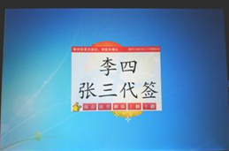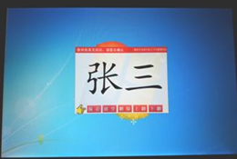3、对于首贷的学生，保证每位同学加入贷款QQ群，并及时给同学们回答共性问题，不让学生有疑虑。

**罗山县：**在服务台前面放置打印好的图案，指导学生及家长在手写板上正确签名。

制定 助学贷款电子合同审核程序：1、今年是电子合同试行阶段，在签订贷款合同时仍然需要复印学生身份证、共同借款人身份证和通知书或学生证。

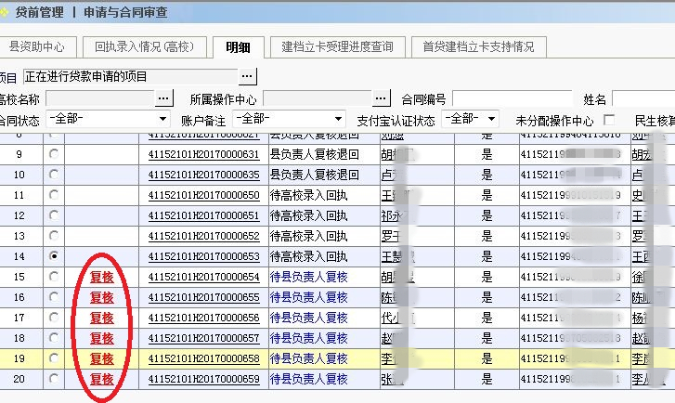2、按照纸质合同审核程序，要审核贷款合同签名是否与身份证一致、代签格式是否正确、共同借款人住址是否详细；要审核申请表上就学信息是否与大学录取通知书或学生证信息一致，贷款金额是否是据实金额；资格审查单位信息是否正确、齐全等。

3、如图，以负责人账户登录管理系统。

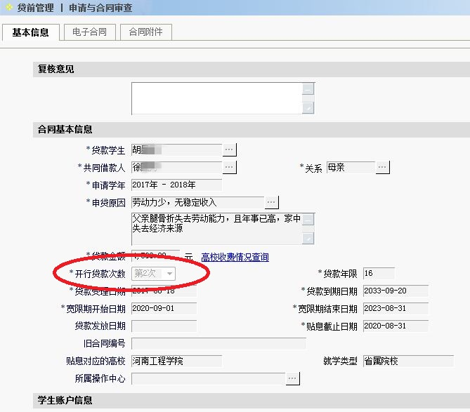点击复核：在基本信息页面查看学生贷款次数，如果是续贷，合同附件就是“1+1”，如果是首贷，合同附件就是“2+2”：

续贷合同附件信息（1+1）；

首贷合同附件信息（2+2）。

在审核附件过程中，要注意附件关联是否正确，图片是否清晰。进行完以上审核程序，点击审核页面下方“同意”按钮，审核结束。





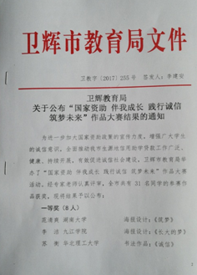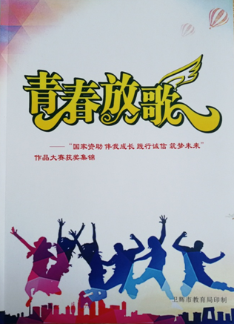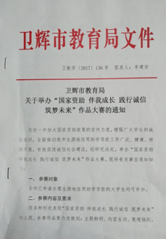 **卫辉市：**为加强对贷款学生的诚信、感恩、励志教育，促进贷后管理，培养当代大学生的良好品质，使我市生源地信用助学贷款工作良性发展，我们紧紧围绕“资助育人”的核心目标开展系列活动：

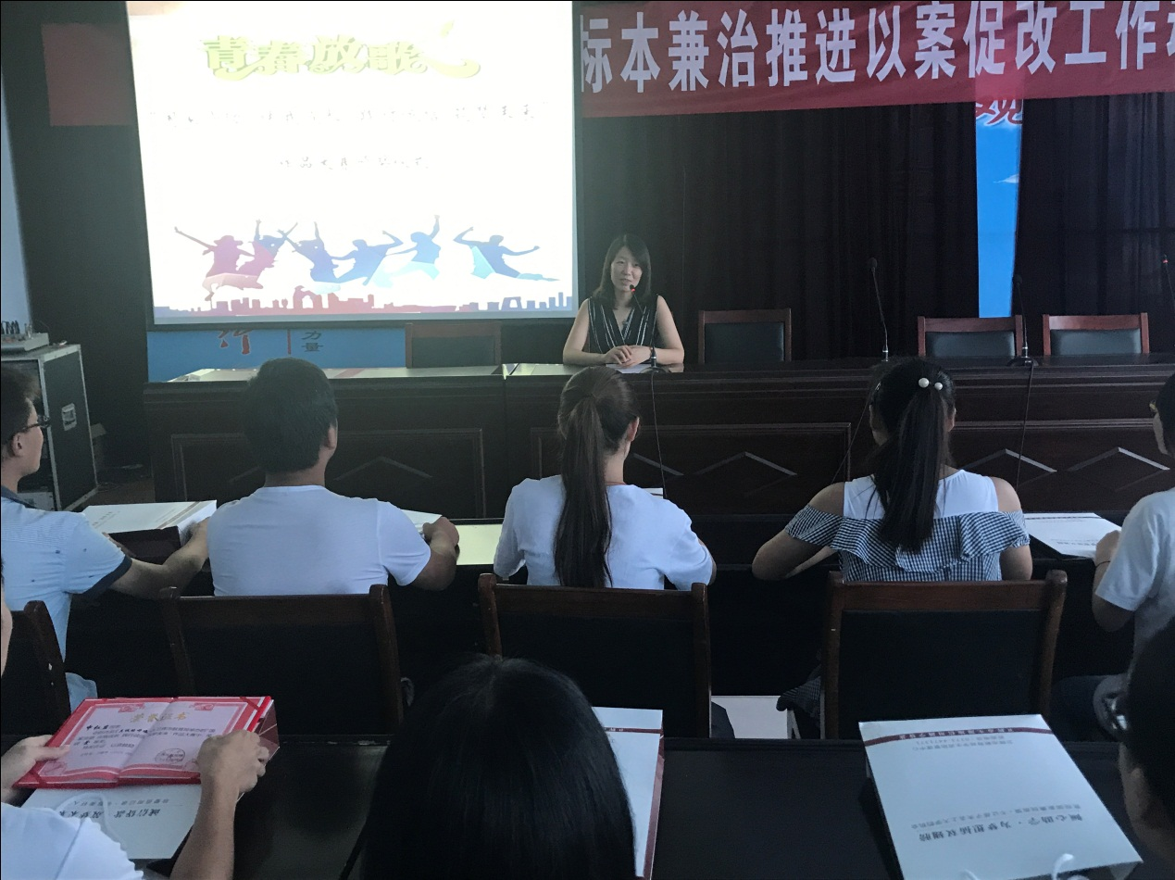1、精心组织卫辉市生源地贷款学生“国家资助伴我成长践行诚信筑梦未来”作品大赛活动。4月初，分别在各年度贷款群里下发作品大赛通知，鼓励贷款学生踊跃参加。经过两个月的认真评审，有31名同学的参赛作品获奖。

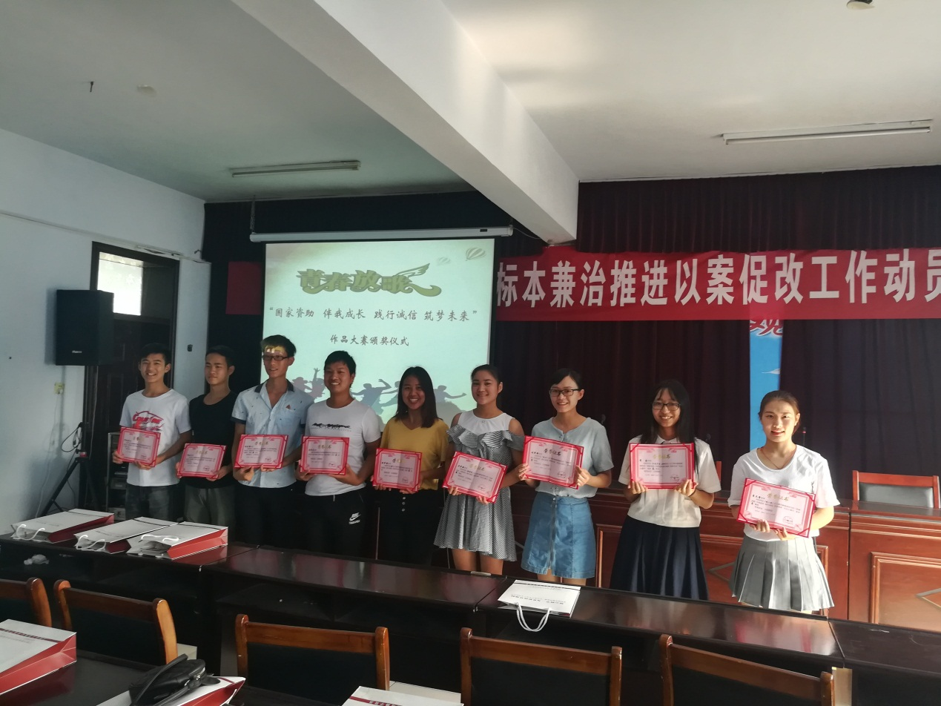2、将获奖学生的作品制作成精美的作品集锦，并分发给获奖的学生和2017年度贷款学生，进一步加大对贷款学生的“德育”力度。

3、8月6 日，卫辉市资助中心召开了获奖学生的“青春放歌座谈会暨‘国家资助伴我成长践行诚信筑梦未来’作品大赛颁奖仪式，”获奖学生纷纷发表了自己的贷款历程和感恩之情，励志的情怀溢于言表。





1.新增合同年共同借款人变更怎么处理？

对于新增合同的共同借款人变更：首先需要通过客户管理共同借款人管理新增共同人信息;其次，通过贷前管理申请与合同审查，查询借款学生的贷款信息，点击修改按钮，点击共同借款人后面三个点进行修改即可。

2.学生注册时选错资助中心怎么办？

首先通过客户管理—学生管理和通过客户管理—学生管理在线注册学生密码重置或删除，查询、删除学生信息；若提示该生已存在合同信息无法删除，则协助学生联系户籍所在地县级资助中心，通过业务管理系统，“新增学生信息”、“新增合同信息“。

3．县级资助中心做“就学信息”变更和“还款计划变更”时学制、学校等关键信息录入错误县级资助中心负责人已复核通过怎么办？

首先联系开行将已复核的还款计划变更信息退回，经县级资助中心负责人退回经办人删除；其次再次新增“就学信息变更”和“还款计划变更”，并完成相关审批工作。